

МИНОБРНАУКИ РОССИИ

Федеральное государственное бюджетное образовательное учреждение высшего образования

**«МИРЭА — Российский технологический университет»**

# **РТУ МИРЭА**

**Отчет о выполнении лабораторной работы 3**

Студент Болдинов Алексей Валерьевич курс 1 группа ЭФМО-02-24

Модель карабина и её слайсинг:

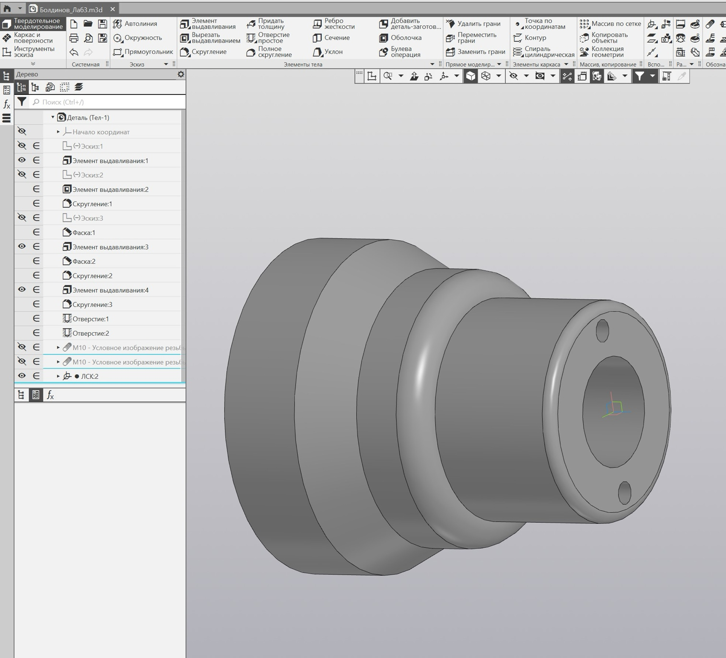

**Рисунок 1 – Модель карабина**

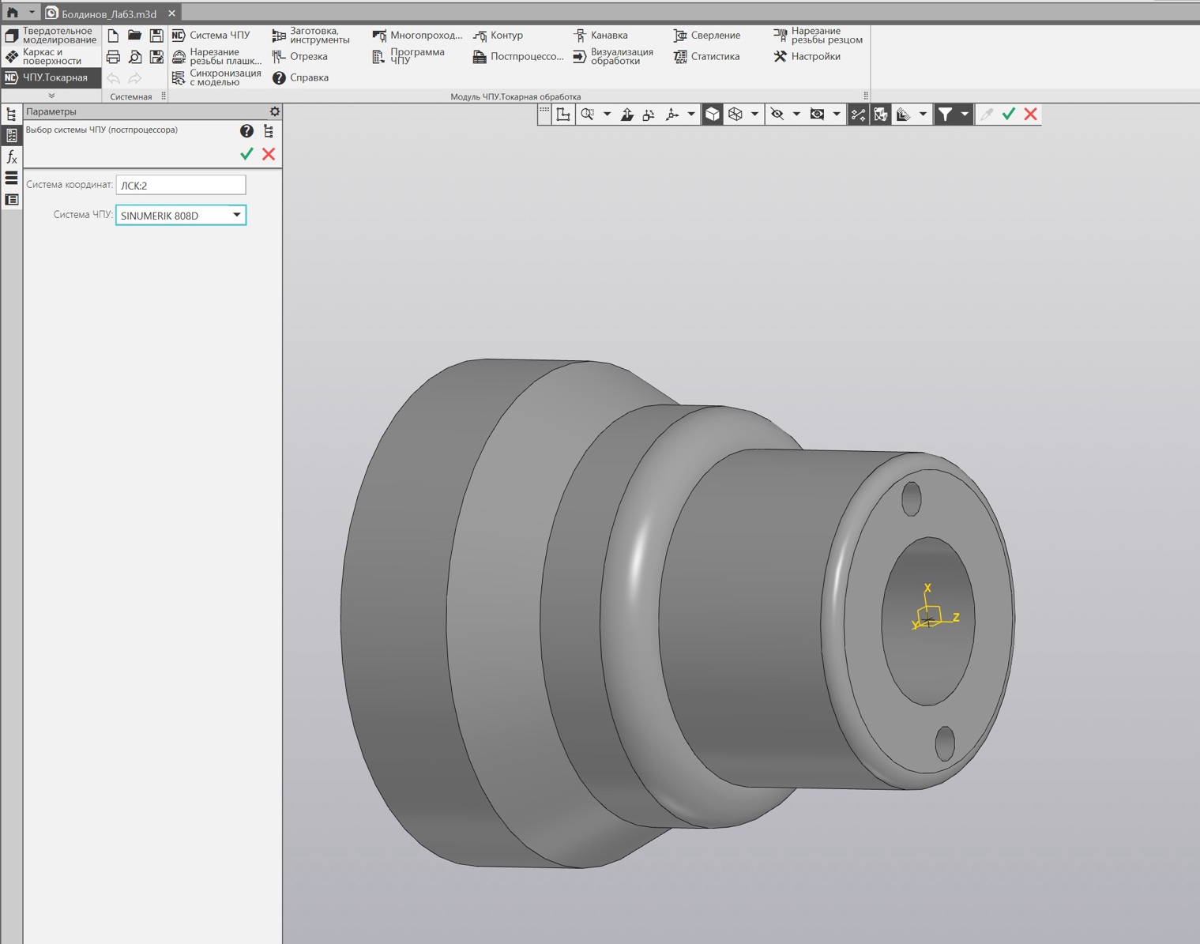

**Рисунок 2**

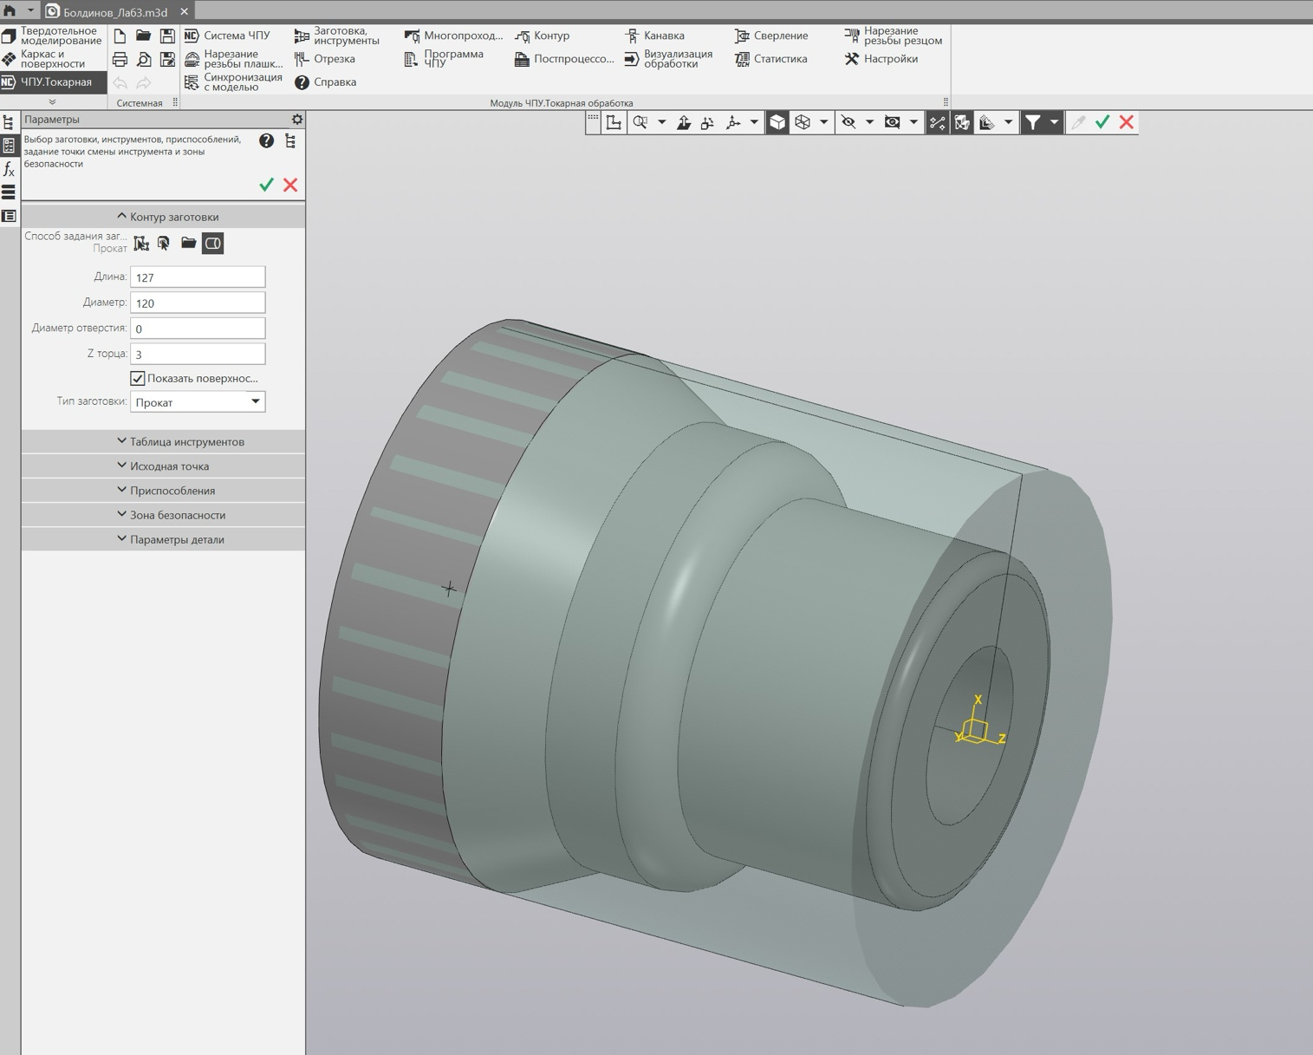

**Рисунок 3**

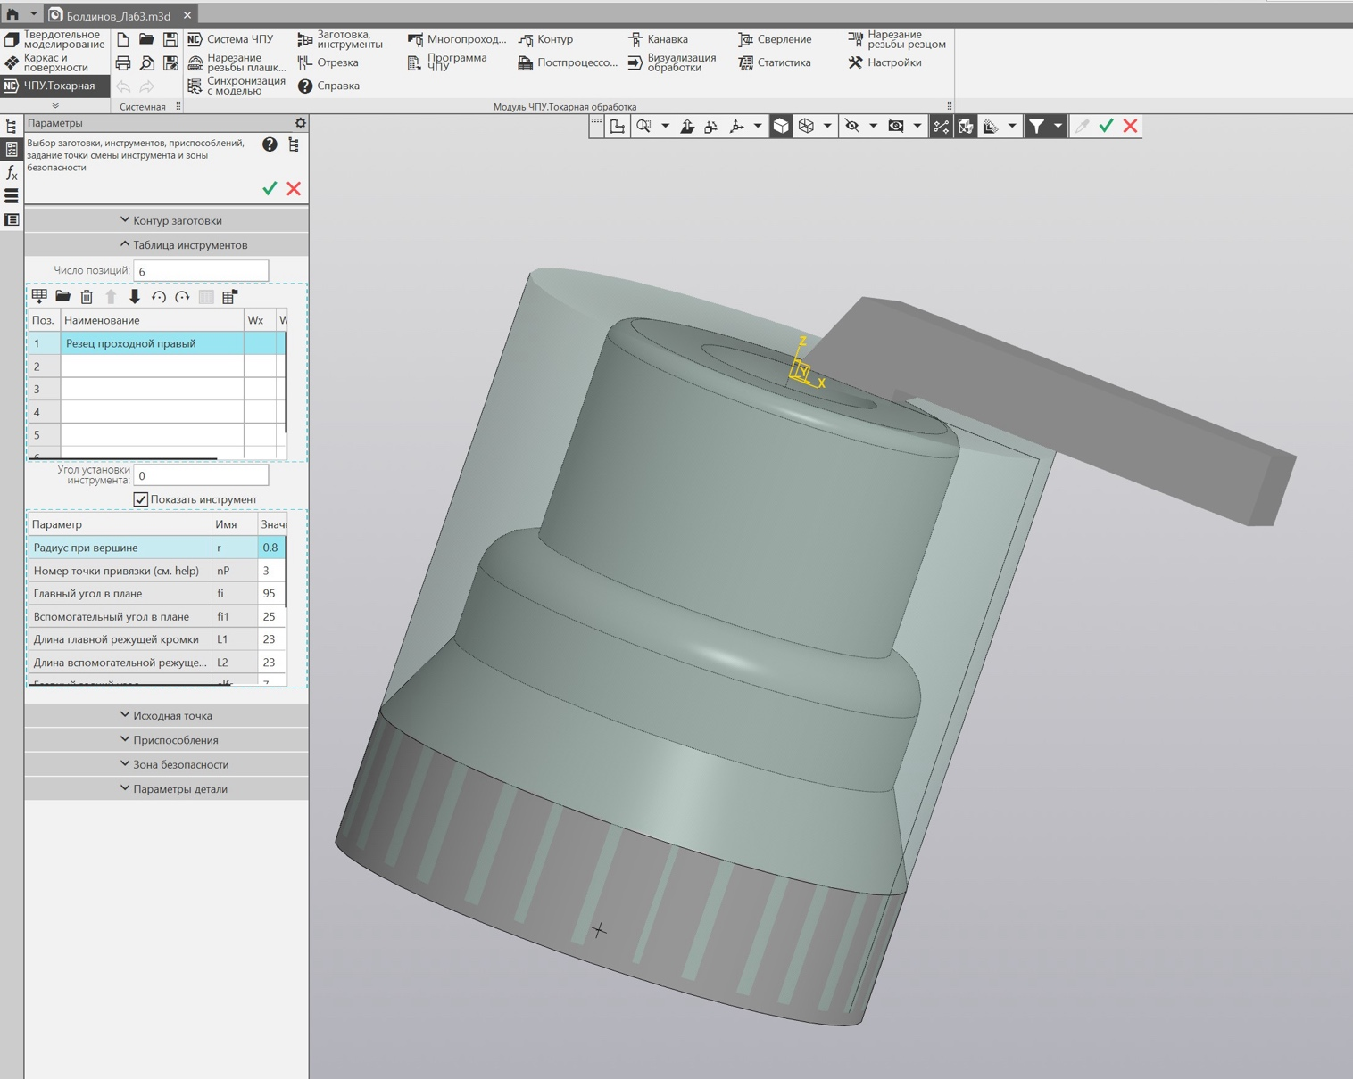

**Рисунок 4**

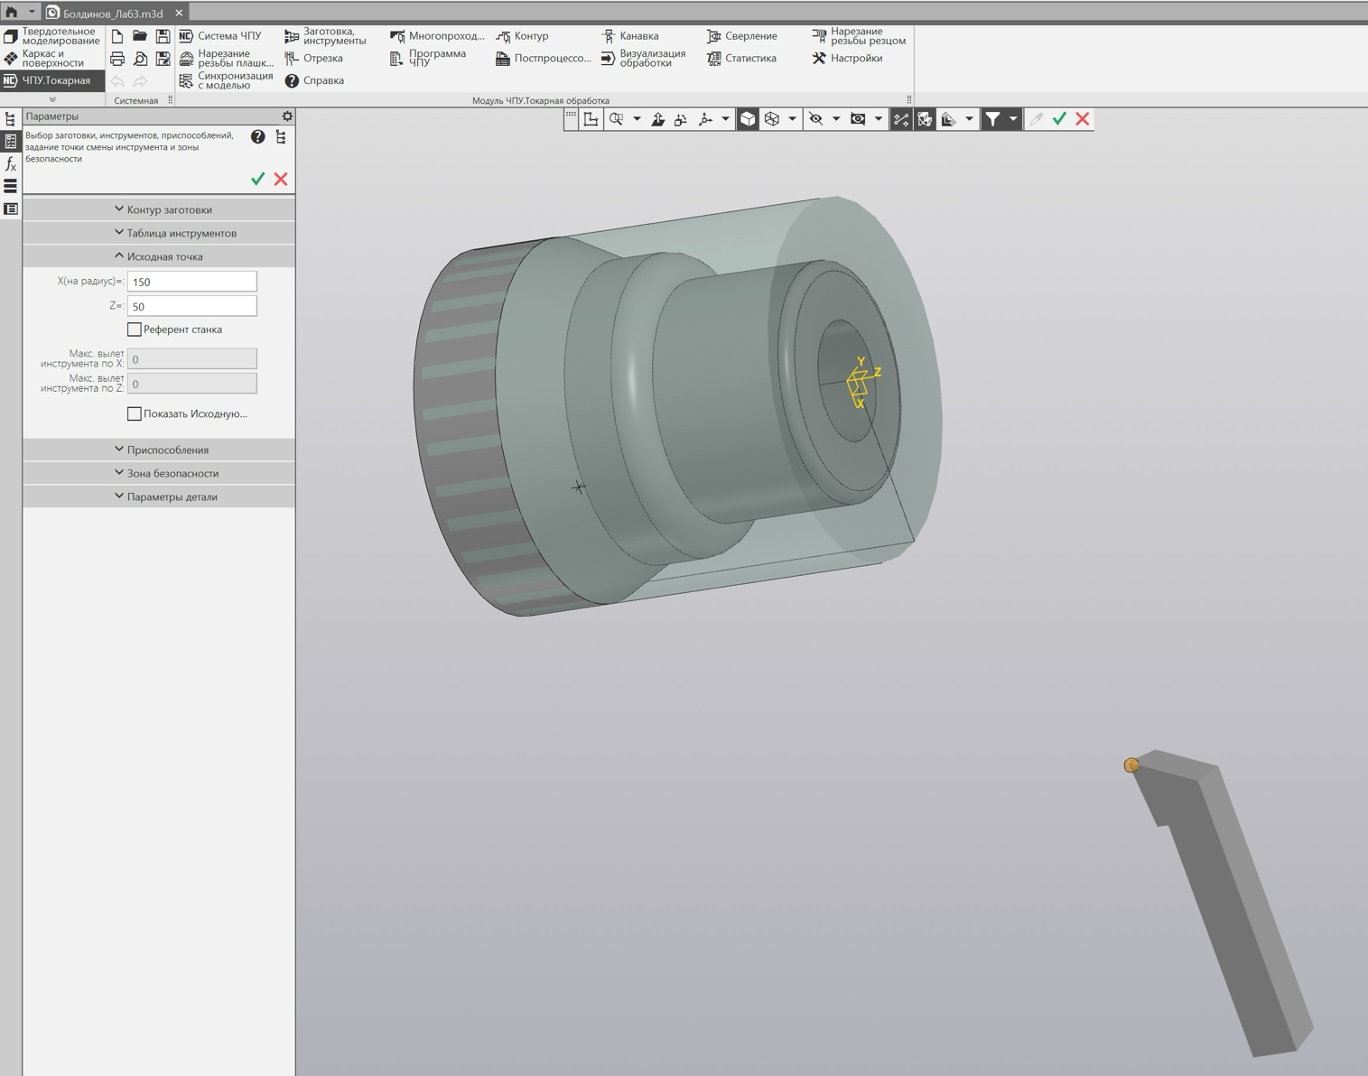

**Рисунок 5**

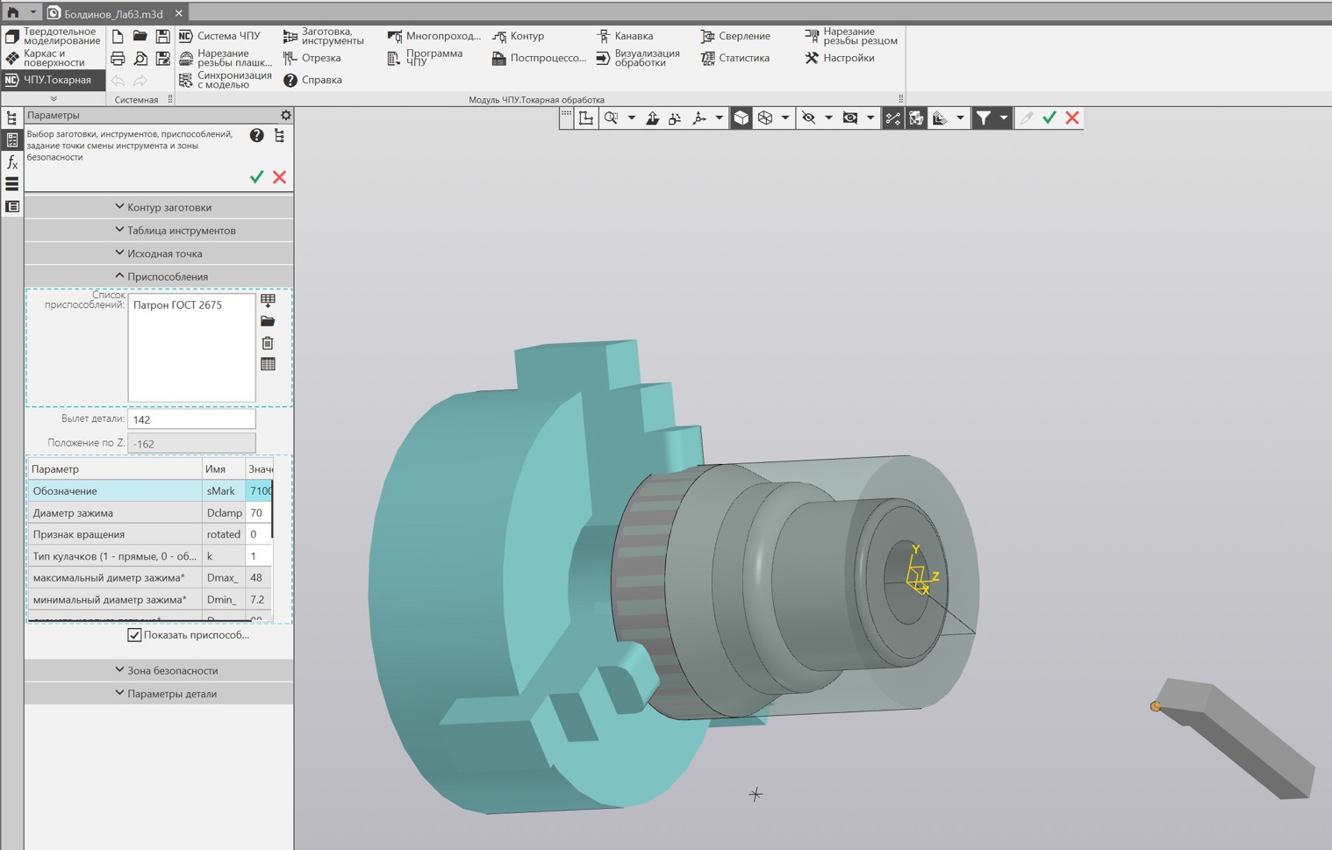

**Рисунок 6 - Слайсинг (2 / 2)**

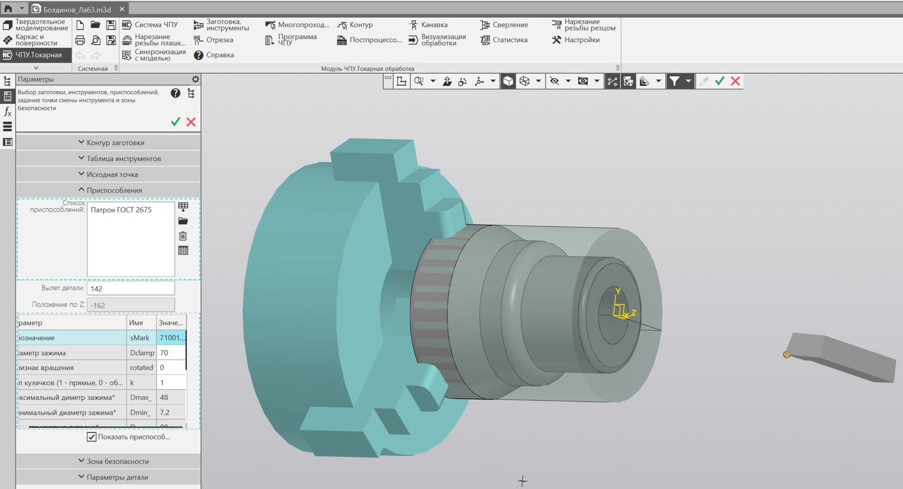

**Рисунок 7 – Слайсинг (2 / 2)**

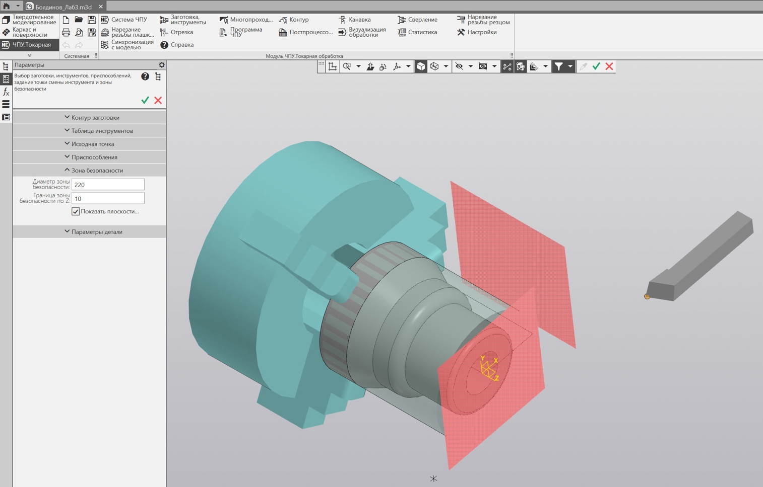

**Рисунок 8 - Слайсинг (2 / 2)**

Работу выполнил: 03.06.2025

дата

Работу принял:

дата